**新 书 推 荐**

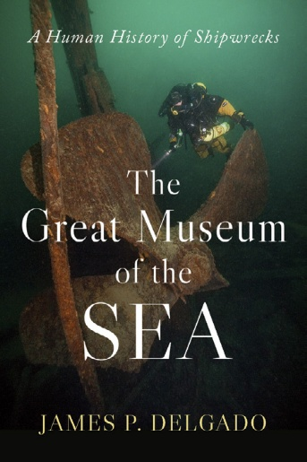**中文书名：《海洋博物馆：人类的沉船史》**

**英文书名：THE GREAT MUSEUM OF THE SEA: A Human History of Shipwrecks**

**作 者：James P. Delgado**

**出 版 社：Oxford University Press**

**代理公司：ANA/Jessica**

**出版时间：2025年6月**

**代理地区：中国大陆、台湾**

**页 数：288页**

**审读资料：电子稿**

**类 型：历史**

**内容简介：**

**在这场沉浸式旅程中，让我们共同深入探索沉船残骸的意义与秘密。**

在汪洋大海深处，沉睡着数以百万计的失事船只。可以说，海洋是地球上最大的博物馆。关于这些沉船，可追溯至数千年前，它们中有些来自早已消失不再的文明，另一些则是在近代沉没。有些沉船广为人知，另一些则鲜为人知。但每一艘沉船都有自己的故事。

在《海洋博物馆》中，考古学家、博物馆馆长、电视节目主持人、记者以及获奖作家詹姆斯·德尔加多将带领读者亲自踏上探索世界各地沉船的旅程，共计百余艘他个人发现及调查过的失事船只，其中包括泰坦尼克号、亚利桑那号战列舰和“克洛蒂尔达”号奴隶船。​本书生动地解释了船只遭遇海难的原因，以及为什么在跨越数千年后，它们的遗骸仍能够引人遐思。

我们多方面地受到沉船的吸引——它们像是海底陵墓，但也会有人将它们打捞上岸，或打算将它们运进博物馆和纪念馆，或为了找到船上的宝藏。基于数十年沉船探险经历，​德尔加多的叙述权威且内容丰富，从内行人的视角，带领读者潜入深海，了解沉船背后的故事。

**作者简介：**

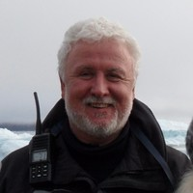**詹姆斯·P·德尔加多（James P. Delgado）**是美国在文化资源领域居于领军地位的公司SEARCH, Inc.的高级副总裁。​此前，他曾担任美国国家海洋和大气管理局（NOAA）的海洋遗产项目主任，以及美国航海考古研究所（Institute of Nautical Archaeology，INA）的总裁兼首席执行官。​他还曾主持国家地理国际电视系列节目The Sea Hunters，畅销书作家克莱夫·卡斯勒（Clive Cussler）也参与了该节目。​作为一位多产作家，德尔加多撰写了20多本图书，包括*War at Sea*和*The Curse of the Somers*。他还发表了超过100篇学术论文和大众杂志文章，并经常登上纪录片。​他是国家地理国际电视系列节目“海底大揭秘（Drain the Oceans）”的高级顾问，并定期在节目中亮相。​几十年来，他带领了多组潜水和挖掘小队，最近一次是在“克洛蒂尔达”号遗址，这艘船是已知的最后一艘美国奴隶船。

**目录：**

前言

第一章：船难

第二章：沉船可以是灵感源泉

第三章：沉船可以是历史遗址、陵墓或纪念碑

第四章：避难所、浪漫与美学

第五章：沉船的经济价值

第六章：沉船考古学

第七章：价值冲突/需求冲突

第八章：沉船问题

结语：21世纪的沉船

**感谢您的阅读！**

**请将反馈信息发至：版权负责人**

**Email**：[**Rights@nurnberg.com.cn**](mailto:Rights@nurnberg.com.cn)

安德鲁·纳伯格联合国际有限公司北京代表处

北京市海淀区中关村大街甲59号中国人民大学文化大厦1705室, 邮编：100872

电话：010-82504106, 传真：010-82504200

公司网址：[http://www.nurnberg.com.cn](http://www.nurnberg.com.cn/)

书目下载：<http://www.nurnberg.com.cn/booklist_zh/list.aspx>

书讯浏览：<http://www.nurnberg.com.cn/book/book.aspx>

视频推荐：<http://www.nurnberg.com.cn/video/video.aspx>

豆瓣小站：<http://site.douban.com/110577/>

新浪微博：[安德鲁纳伯格公司的微博_微博 (weibo.com)](https://weibo.com/1877653117/profile?topnav=1&wvr=6)

微信订阅号：ANABJ2002

